附件：1.“国家安全进网络”主题活动暨“我们是国家安全
宣传员”知识竞答活动二维码
“国家安全进网络”主题活动暨
“我们是国家安全宣传员”知识竞答活动二维码

（一）“国家安全进网络”主题活动专题网页二维码
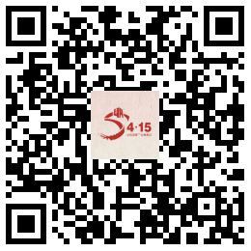

（二）“我们是国家安全宣传员”知识竞答活动二维码
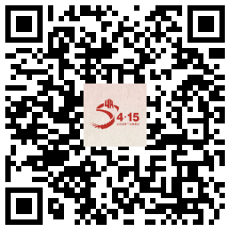

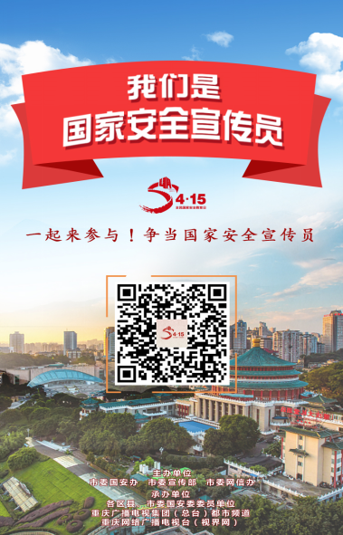
附件2

“我们是国家安全宣传员”知识竞答活动海报

（一）竖屏海报：用于手机等移动端、竖屏电子屏推广宣传。
（二）16:9横屏海报: 用于网站PC端、新闻稿及横屏电子屏或电视端推广使用。
附件3：

国家安全日宣传资料

联系人：保卫处 吴老师
QQ：378069705

